2année college
SOURCES ET RECEPTEURS DE LUMIERE
- TEXTE INTRODUCTIF www.coursfacile.com
Texte 1
Moussa est dans sa chambre, la nuit et il y a une coupure d’électricité. La photo ci-contre montre l’intérieur de la chambre.


Photo
Vue intérieure d’une chambre lors d’une coupure d’électricité

Voit – il les objets autour de lui ? Sinon que doit – il faire pour les voir ?
Quelle est alors la condition pour que les objets soient visibles ?

Texte 2
Moussa et son ami Michel (un blanc) sont à la plage. Que la couleur de sa peau lorsque ce dernier s’expose au soleil pendant longtemps torse nu ?
Interprétation du texte 1
Pour voir les objets, Moussa doit allumer une lampe électrique, une bougie, une allumette ou attendre la levée du soleil.
La lampe électrique, la bougie, l’allumette enflammée, le soleil produisent de la lumière.
Les objets ne sont visibles que s’ils sont éclairés.

    - Les sources de lumière
Une source de lumière est tout objet qui émet de la lumière. On distingue les sources primaireset les sources secondaires

1-1 Les sources primaires
Définition : Une source primaire est tout objet qui produit et émet de la lumière. Exemples :
- les étoiles (le soleil est une étoile), le feu, les corps incandescents…sont des sources primaires chaudes.
- certains organismes vivants (luciole, algues…), les corps phosphorescents (chapelets, aiguilles ou cadrans de montre) sont des sources primairesfroides.

1-2 Les sources secondaires
Définition : On appelle source secondaire, tout objet qui émet de la lumière reçue.
Exemple : Tous les objets éclairés sont des sources secondaires en particulier :
- Les astres (les planètes, la lune…)
- Les objets réfléchissants (miroir, métaux neufs…)
Remarque : Certaines sources sont naturelles (étoiles, luciole, le feu…) et d’autres sont artificielles (les lampes, les tubes fluorescents…).
  - Les récepteurs lumière :de
Observations
On étale de la poudre de chlorure d’argent sur un papier filtre  1 | On recouvre une partie de la poudre d’argent avec une plaque opaque  2 | La partie exposée à la lumière a  noirci alors que la partie couverte reste blanche.  2
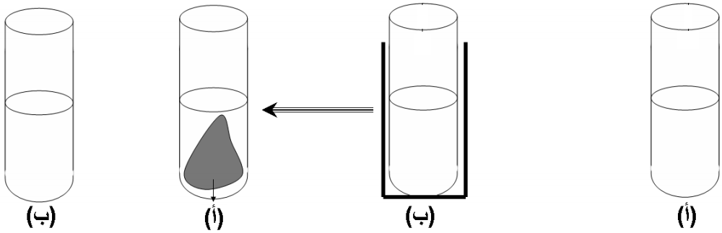
on forme un précipité de chlorure d’argent dans deux tubes à essais en ajoutant quelques gouttes de nitrate d’argent à une solution de chlorure de sodium ; le premier tube est expose à la lumière :le second est place à l’abri de la lumière
1

Interprétation :
Sous l’effet de la lumière solaire, le chlorure d’argent noircit : elle est sensible à la lumière. Elle a subi une transformation : c’est un récepteur de lumière.
De même, la peau de Michel devient brune ou bronzée lorsqu’elle est exposée à lumière solaire : c’est un récepteur de lumière

Définition :
On appelle récepteur de lumière, tout objet ou dispositif sensible à la lumière.

- Exemples :
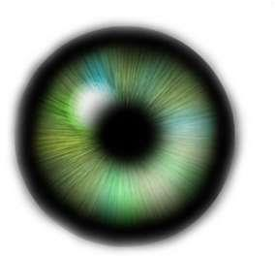

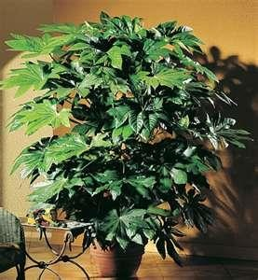
Les récepteurs naturels

L’œil : la rétine est excitée par la lumière provenant des objets qui pénètre dans l’œil. | La peau : exposée aux rayons solaires fabrique de la vitamine D. | Les feuilles de plantes vertes : il se produit une réaction de photosynthèse lorsque les feuilles vertes sont exposées à la lumière  solaire.

Les récepteurs artificiels

- Substances chimiques : chlorure d’argent dans les pellicules photographiques, certains médicaments
- Autres : les lunettes photosensibles.
- cellules photovoltaïques ou plaque solaire

www.coursfacile.com

exercices d’applications :
- Mettre une croix dans la case correspondant à la bonne réponse.

  - 1 Un objet qui produit et émet de la lumière est :
une source primaire une source secondaire une source électrique
I. 2 Un objet qui émet de la lumière reçue est :
- une source primaire une source thermique une source secondaire
I. 3 Le soleil est une source :
- primaire secondaire artificielle
- 4 La lune est une source :
- artificielle primaire secondaire
- On considère les objets : 1 – cahier ; 2 – flamme de bougie ; 3 – lune ; 4 – écran de télévision ; 5 – soleil ; 6 – sol ; 7 – miroir ; 8 – mur ; 9 – œil ; 10 – ciel ; 11 – diode électroluminescente ;
12 – éclair ; 13 – charbon incandescent ; 14 – lampe à néon ; 15 – comète ; 16 – étoile ; 17 – habit ; 18 – tableau ; 19 – panneau solaire ; 20 – plaque de zinc ; 21 – pellicule photo.
Écrire le numéro de chacun de ces objets dans la (ou les) colonne(s) qui convient (ou conviennent) :
Sources primaires |  | Sources  secondaires | Récepteurs |  | Objets  éclairés
Naturelles | Artificielles | Sources  secondaires | Naturels | Artificiels | Objets  éclairés

www.coursfacile.com

